
администрация МУНИЦИПАЛЬНОГО ОБРАЗОВАНИЯ
СОСНОВОБОРСКИЙ ГОРОДСКОЙ ОКРУГ ЛЕНИНГРАДСКОЙ ОБЛАСТИ

постановление

от 10/06/2025 № 1612

О внесении изменений в постановление администрации
Сосновоборского городского округа от 23.12.2015 № 3253
«О порядке формирования муниципального задания
на оказание муниципальных услуг (выполнение работ)
в отношении муниципальных учреждений и финансового
обеспечения выполнения муниципального задания»

В соответствии с пунктами 3 и 4 статьи 69.2 Бюджетного кодекса Российской Федерации, подпунктом 3 пункта 7 статьи 9.2 Федерального закона «О некоммерческих организациях» и частью 5 статьи 4 Федерального закона «Об автономных учреждениях», администрация Сосновоборского городского округа п о с т а н о в л я е т:

1. Внести изменения в Положение о формировании муниципального задания на оказание муниципальных услуг (выполнение работ) в отношении муниципальных учреждений и финансовом обеспечении выполнения муниципального задания (далее соответственно - муниципальное задание, Положение), утвержденное постановлением администрации Сосновоборского городского округа от 23.12.2015 № 3253 «О порядке формирования муниципального задания на оказание муниципальных услуг (выполнение работ) в отношении муниципальных учреждений и финансового обеспечения выполнения муниципального задания»:
1.1. Пункт 15 изложить в новой редакции «15. Значения нормативных затрат на оказание муниципальной услуги муниципальными бюджетными и автономными учреждениями (за исключением муниципальных учреждений, подведомственных комитету образования Сосновоборского городского округа) определяются отраслевыми (функциональными) подразделениями администрации, выполняющими функции и полномочия учредителя в отношении указанных учреждений и утверждаются постановлением администрации с обязательным согласованием с комитетом финансов Сосновоборского городского округа.
Значения нормативных затрат на оказание муниципальной услуги муниципальными бюджетными учреждениями и муниципальным автономным учреждением, подведомственными комитету образования Сосновоборского городского округа определяются и утверждаются распорядительным актом Комитета образования Сосновоборского городского округа с обязательным согласованием с комитетом финансов Сосновоборского городского округа.»;
1.2. В пункте 47 исключить слова «, а также комитет финансов Сосновоборского городского округа».

2. Общему отделу администрации обнародовать настоящее постановление на электронном сайте городской газеты «Маяк».

3. Отделу по связям с общественностью (пресс-центр) администрации разместить настоящее постановление на официальном сайте Сосновоборского городского округа.

4. Настоящее постановление вступает в силу со дня официального обнародования.

5. Контроль за исполнением настоящего постановления оставляю за собой.

Глава Сосновоборского городского округа М.В. Воронков

Исп. Блеклова Елена Евгеньевна
Бюджетный отдел 2-99-60 БО

СОГЛАСОВАНО:

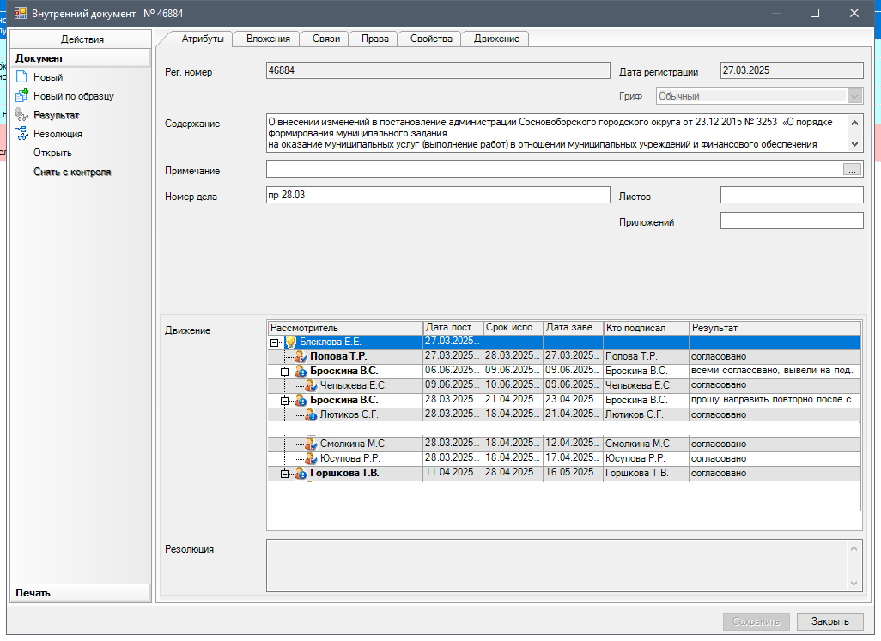

Рассылка:
КФ, ЦБ, КО,
отдел культуры, ОВБиДХ, отдел ФКиС, ОМП, пресс-центр, юр.отдел,
заместителям главы администрации, прокуратура

